Gwen :
- Chapitre 1 : Codage orthographique chez l’homme : effet de fréquence d’association des lettres
  - 3 codages orthographiques :
    - Codage de l’identité des lettres : on fait la différence entre LION//CHAT
    - Codage des lettres & de leur position : LION//LOIN
    - Identité abstraite des lettres : on reconnait les lettres avec plusieurs polices d’écritures + manuscrit
  - Seules quelques minutes d’exposition suffisent à apprendre les propriétés de co occurrences des lettres + position + vitesse de traitement = EXP apprentissage d’une langue artificiel
    - Avantage : Contrôle parfait du temps d’exposition et des variables à contrôler/manipuler
    - But : identifier les régularités et leurs impacts == fréquence des bigrammes
    - Procédure : écriture/lecture de nouveau caractère
    - 2 tests :
      - Test de familiarité/similarité : déjà vu en entrainement ?
        - Familiarité : item contient ou pas une régularité
        - Position : régularité à la bonne place ou pas (début fin)
        - Fréquence des lettres : 2 lettres fréquentes à cette position mais jamais présentées ensemble
        - -> au dessus du niveau du hasard dans les 3 condition
      - Test de détection de lettre : Meilleure détection des caractères associés fréquemment à un autre caractère que des caractères ne présentant pas d’association particulière
- Chapitre 2 : Codage orthographique chez l’animal
  - Langage nécessaire ?
  - Singe sensible aux prop ortho des mots/nonmots -> Langage oral pas obligatoire pour obtenir est compétences orthographique proche de compétences humaines EXP
    - Singe choix mot/non mot
    - Résultat : 1 mois et demi = savent faire la différence pour des mots jamais vu
  - == compétence orthographique ou pattern visuel -> transposed letter effect ?
    - EXP : transposed letter vs remplacement de 2 lettres par proche visuellement
    - Effet de transposition des lettres : bonne réponse ++ sur transposed letter
    - -> codage ortho chez le singe omg
    - Limite :
      - Non mot transposé, erreur ++ chez le singe vs humain
  - Transposed letter effect chez le pigeons aussi -> pas limité au primate
  - Limite étude sur l’animal : apprentissage assiciatif ; traitement ortho == association ecrit + phono + sens
- Chapitre 3 : Lecture & surdité :
  - Langue possible
    - Langue des signes : difficile à apprendre trop long pour les parents
    - MCE = langue des signe calqué sur l’oral -> trop difficile car prod/app simultanée // aide l’app de l’écrit
    - Langage parlé complété = lecture labiale + codage manuel des sons impossibles à voir en lecture labiale
  - Facteur de réussite en lecture pour les sourds
    - Développement d’une L1 de bonne qualité (avantage pour les enfants sourds de parent sourd)
      - EXP : test de compréhension lecture : entre enfant de parent sourd/de parent entendant
    - Connaissance du langage oral (via résidu d’audition, lecture labiale, langage parlé complété)
      - Car langue des signes = bilinguisme
      - EXP : tache de jugement sémantique (les mots sont-ils relié sémantiquement) avec paire de mot reliées en langue des signes ou sémantiquement, relié =TR ++ = décision plus difficile-> différence dans les TR -> la langue des signes active également l’anglais
      - EXP :
        - Sourds = pas d’erreur dans les phrases de groupement phono (chasseur sachant chasser, problème car phono)
        - -> du coup exp avec des groupements en langue des signe -> oui problème -> existence d’un autre codage pas phonologique
    - Beaucoup d’autre paramètre à contrôler

Casallis :
- Les différents empans perceptifs :
  - Empan de la longueur des mot (14-15 caractères) : Diapo, calcul balistique, calcul de la future fixation
  - Empan de la forme des lettres (11-12) : pour mesurer cet Empan, on remplace en dehors de la fenêtre toutes les lettre par des « le »
  - Empan de l’identité des lettres (9 caractères à droite du point de fixation)
  - La fovéa implique une contrainte forte, besoin d’extraire l’identité des lettres avec beaucoup de fixation
  - Longueur des mots permet de prévoir la prochaine fixation
  - Il y a un prétraitement avec la forme des lettres en proche fovéa j’ai plus le nom
  - EXP = Gaze Contingent Display Change Technique
- Codage orthographique
  - L’effet de supériorité de mots
    - Existence d’une unité mot très efficace, plus rapide à détecter qu’une lettre seule
  - L’effet d’amorçage orthographique :
    - Effet facilitateur lorsque amorces sont des pseudomots + grosse proportion de lettre commune
    - EXP = Tache de décision lexical avec une amorce reliée (=lettre commune) au mot // no relié
  - L’effet de fréquence
    - Pas d’effet d’amorçage/inhibition pour les mots de basse fréquence (plus facile à détecter)
    - Forte effet inhibiteur pour les mots de HF (plus difficile/long)
    - -> Compétition orthographique
  - L’effet du voisinage
    - Mot avec peu de voisin plus rapide à détecter -> car moins d’inhibition à faire
    - La présentation d’un mot amorce voisin du mot cible est inhibitrice <-> temps de reconnaissance du mot cible ++
- Modèle d’activation interactive :
  - 3 niveaux :
    - Mots : lien entre les mots voisin de nature compétitive
    - Lettres : la première lettre active les mots et les autres lettre précise le mot
    - Traits : visuel des lettres
  - Voisinage dense -> plus de compétition
  - Peu de voisin -> moins de compétition
- Chapitre suivant : les positions théoriques

- Théorie de l’accès direct
  - Théorie de l’accès direct : faux car on peut lire des nouveaux mots dont on n’a pas de représentation orthographique
  - Théorie de la médiation phonologique : faux car
    - Mot irrégulier : monsieur, album
    - « vert, verre, ver » même code phonologique
  - Théories du double accès == mélange des deux
  - Codage orthographique est plus précoce que le codage phonologique
    - EXP amorçage masqué, TR (cond. Ortho Phono, non reliée) + variation temps d’amorce -> effet amorce ortho en premier puis effet de l’amorce phono ensuite
  - Dissociation double neurobiologique détecté grâce aux différents types de dyslexie acquise (acident)
    - Dyslexie de surface : erreur phonologique parce qu’il prononce toutes les lettres (banc = banque) -> perte du lexique orthographique
    - Dyslexie phonologique : difficulté à lire des pseudomots + erreur de lexicalisation (=lecture de pseudomot en tant que mot (tracail -> travail)
- Interaction fréquence * régularité :
  - Tache de décision lexical
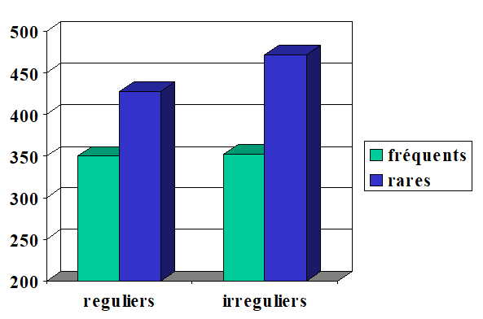
  - Effet de régularité = Mots réguliers mieux lus (précision, vitesse) que mots irréguliers
-> voie phonologique
  - Effet de la fréquence -> voie orthographique (car codage phonologique juste une conversion)
  - Effet de régularité pas le même selon la fréquence ; pas d’effet de régularité chez les fréquent et effet chez les rares
 | Régulier | Irrégulier
Fréquent | X | X
Rare | X+1 | X+2

- LE MODELE à double voie de d’hab
  - Analyse visuel précoce :
  - Système des unités orthographique :
    - Représentation abstraite de lettre (à cause du manuscrit)
    - Représentations orthographique intermédiaires
  - Voie orthographique + Voie phonologique (en parallèle
  - Voie orthographique : plus rapide
    - Lexique orthographique d’entrée
    - Système sémantique : il est la car certain patient arrive à lire les mots irréguliers mais sans leurs donner un sens -> arrive à passer par la voie orthographique (=connaissance du mot) sans avoir la sémantique -> sens pas au cœur du langage
  - Voie phonologique :
    - Représentations phonologiques intermédiaires (conversion grapho-phonologique)
  - Le premier à output gagne

- Dyslexie
  - Dyslexie = retard massif en lecture (dans automatisation de la reconnaissance des mots) sans retard intellectuel, prbl physique, environnement, scolaire, etc.
    - Modèle à double voie : Atteinte possible à tous les niveaux
      - Voir plus basse étude comportementale
    - Manifestation différente en fonction de la langue
  - Cause :
    - Génétique : pas de gène de la dyslexie, mais implication possible avec dif allèle qui donne des symptômes
    - Neuro :
      - Anomalies structurelles : Substance grise réduite à certain endroit (Gyrus tempo. Sup. droit/gauche)
      - Anomalies fonctionnelles : hypo activation temporale/occipitale gauche toute langue // structure de l’orthographe diff -> manifestation différente en fonction de la langue
    - Phonologique :
      - Conscience phonologique, MCT, récupération lexical (dénomination rapide)
      - -> Problème sur les représentation phonologique (conscience oui, encodage et récupération plus lente)
      - Conséquence respectivement :
        - Pas de phonème pas de graphème
        - Besoin de couper le mot = conscience phono
        - Besoin de mémoire = stock des sons pour faire le mot
        - Accès lent = performance dégradée
  - HP de la dégradation des représentations phonologique :
    - ?
    - Problème dans la perception catégorielle : pas de catégorie -> quelle lettre choisir parmi le continuum
      - -> PAS VRAIS car devrait être très bon en langue étrangère
  - Etude comportementale : (je sais pas si c’est giga important)
    - Cas unique :
      - Effet de régularité : décodage ++ (mot irrégulier=problème)
      - Effet de lexicalité : lexique visuel ++
      - Type de dyslexie : Ou est le prbl dans le modèle
        - Aucun des deux effets -> Analyse visuel
        - Dyslexie phono = Pas d’effet de régularité -> prbl décodage
        - Dyslexique de surface = effet de régularité -> prbl lexique ortho
    - Etude de groupe dys vs normal
      - A qui les comparer ? -> age du niveau de lecture
      - Globalement déficit dans la lecture de pseudo mot
      - Pas de deficit en procédure ortho

Bilinguisme :

- Model Revised hierachical model (RHM) :
  - 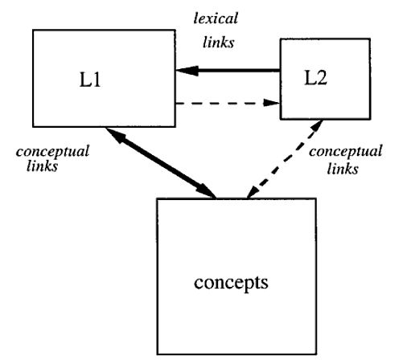
  - Preuve :
    - Les L2 pas fort sont plus rapide en traduction qu’en dénomination d’image
    - Surtout EXP Talamas :
      - Etude de l’asymétrie
      - Tache de vérification de traduction
      - On regarde les réponses non uniquement
      - Condition :
        - Soit relié formel (=otho ou phono)
        - Soit relié par la signification
        - Non relié
      - Résultat :
        - Y = magnitude de l’interférance = ms = soustraction entre les conditions
        - X = less/more proficient ( compétence dans la langue)
        - Mauvais bilingue : interférence de la forme forte = traitement via traduction
        - Bon bilingue : interférence de la signification forte = traitement via le concept
        - Effet d’interférence
    - -> Valide RHM
  - Limite :
    - Paradigme du monde visuel
    - Deux mots proches dans des langue différente
    - Consigne en L1 uniquement
    - HP :
      - Si on active les mots dans les deux langues alors le regard vas également se poser sur la traduction
    - Il y a bien un regard sur le mot proche traduit uniquement pour les bilingues et pas les monolingues
    - -> Activation des mots de la L2 même si on utilise que la L1
- Model Bilinguisme Interaction Activation model : 1 EXP
  - Lexique same
  - Trait lettre mot + interaction partout
  - Preuve :
    - Effet voisinage :
      - Same
    - Effet de fréquence :
      - Amorçage masqué + décision lexicale
      - Est-ce qu’un voisinage en L2 influence la reconnaissance des mots en L1 ?
      - Un voisin fréquent va empêcher la reconnaissance du mot cible moins fréquent
      - Exemple :
        - Amorçage : lire, cible : cire -> lire plus fréquent et limite la reconnaissance de cire
        - Amorçage : fire, cible : cire
          - Fire est comme un pseudo mot en langue fr : il devrait donner un effet facilitateur
          - Or il a un effet inhibiteur
      - Un voisin fréquent en L2 inhibe reconnaissance du mot L1 moins fréquent

